Moi kochani! Przed nami już ostatni tydzień edukacji na odległość. Za kilka dni zaczną się wymarzone wakacje –czas zabawy i wspólnego wypoczynku. Mam nadzieję, że spędzicie ten czas radośnie, a we wrześniu znów spotkamy się w internacie, gdzie opowiecie mi o wakacyjnych przygodach!
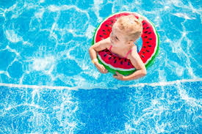
Poranna gimnastyka:
https://wordwall.net/pl/resource/2776523/wychowanie-fizyczne/%c4%87wiczenia-przedszkole
Zabawa ortofoniczna Wakacyjna wycieczka. Rodzic opowiada krótką historię o wakacyjnej wyprawie Ady i Olka. Dzieci unoszą do góry obrazki misia, jabłka i gruszki w trakcie opowiadania, mogą też ilustrować je ruchem (na słowo miś –podskakują, jabłko –obracają się w koło z szeroko rozłożonymi rękami, gruszka –unoszą ręce do góry). Przed wysłuchaniem opowiadania dzieci wspólnie z rodzicem ustalają, jakie odgłosy wydają: samochód (sz, sz, sz), pociąg (tu, tu, tu), rzeka (plum, plum, plum), ptaki (fiu, fiu, fiu), osa (bzz, bzz, bzz), dzieci (ha, ha, ha), krowa (mu, mu, mu). W trakcie opowiadania dzieci również naśladują te odgłosy./ilustracje w załączeniu/
„Pewnego letniego wieczoru Ada i Olek wraz z rodzicami ustalili, że następnego dnia wybiorą się na wycieczkę rowerową za miasto. Ada aż podskoczyła z radości i od razu pobiegła spakować swój mały, podręczny plecaczek. Włożyła do niego okrągłe jabłuszko, soczystą gruszkę i swojego małego pluszowego misia. Następnego poranka nie trzeba było długo budzić dzieci, bo już z samego rana Olek był gotowy do drogi, a razem z nim Ada i jej mały podręczny plecaczek, a w nim: okrągłe jabłuszko, soczysta gruszka i mały pluszowy miś. Tata wystawił rowery, mama przygotowała kanapki i picie, a dzieci założyły kaski ochronne na głowy, i wszyscy ruszyli w drogę. A wraz z nimi mały pluszowy miś, okrągłe jabłuszko i soczysta gruszka. Początkowo jechali ścieżką rowerową przez miasto wzdłuż ruchliwej ulicy. Słychać było szum przejeżdżających samochodów (sz, sz, sz). Zatrzymali się
przy przejeździe kolejowym, ponieważ szlaban był zamknięty i właśnie przejeżdżał pociąg (tu, tu, tu). Pojechali dalej wzdłuż rzeki (plum, plum, plum), coraz bardziej oddalając się od zabudowań. Z daleka widać było pole, na którym pasły się krowy (mu, mu, mu). Dalej rozciągała się łąka, przy której rodzina zrobiła sobie postój. Tata rozłożył koc, mama wyjęła kanapki i picie, a Ada wyjęła z plecaka małego pluszowego misia, okrągłe jabłko i soczystą gruszkę. W oddali słychać było śpiew ptaków (fiu, fiu, fiu) i bzyczenie os (bzz, bzz, bzz). Ada zjadła soczystą gruszkę, a okrągłe jabłko oddała Olkowi. Potem spakowała misia do plecaka i całą czwórką wrócili do domu. Miło było spędzać czas z rodzicami, ale trochę już tęsknili za radosnymi okrzykami swoich koleżanek i kolegów w przedszkolu (ha, ha, ha).”
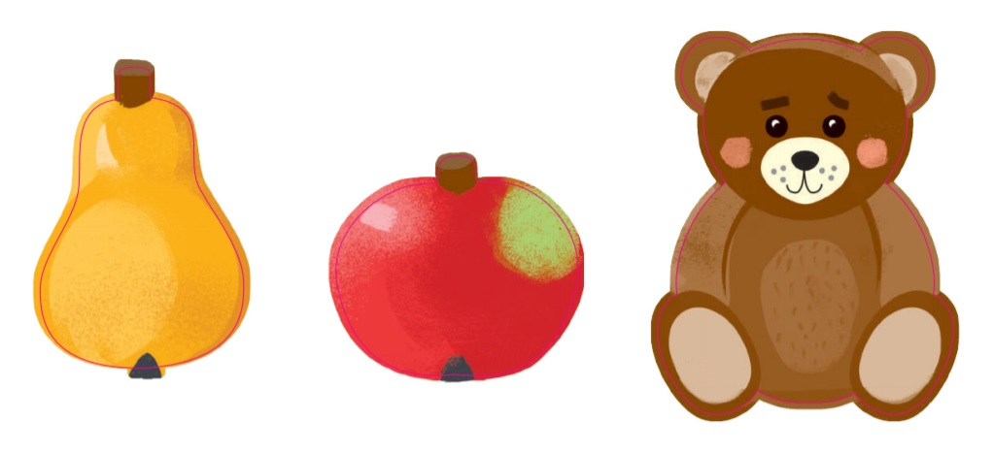
A teraz trochę rozrywki
Lodziarnia –gra online rozwijająca pamięć
http://www.yummy.pl/children/pl/game/pl/lodziarnia
Zabawa matematyczna Kolorowe lody dla ochłody! Ćwiczenia z liczeniem połączone z ćwiczeniami małej motoryki.
Pomoce: kolorowe waciki kosmetyczne, pęseta gastronomiczna lub szczypce kuchenne, kostka do gry, kubeczek.
Dziecko rzuca kostką , liczy, ile oczek wskazała. Wkłada do swojego kubeczka, za pomocą pęsety lub szczypiec , tyle kulek z wacików kosmetycznych, ile oczek wskazała kostka.
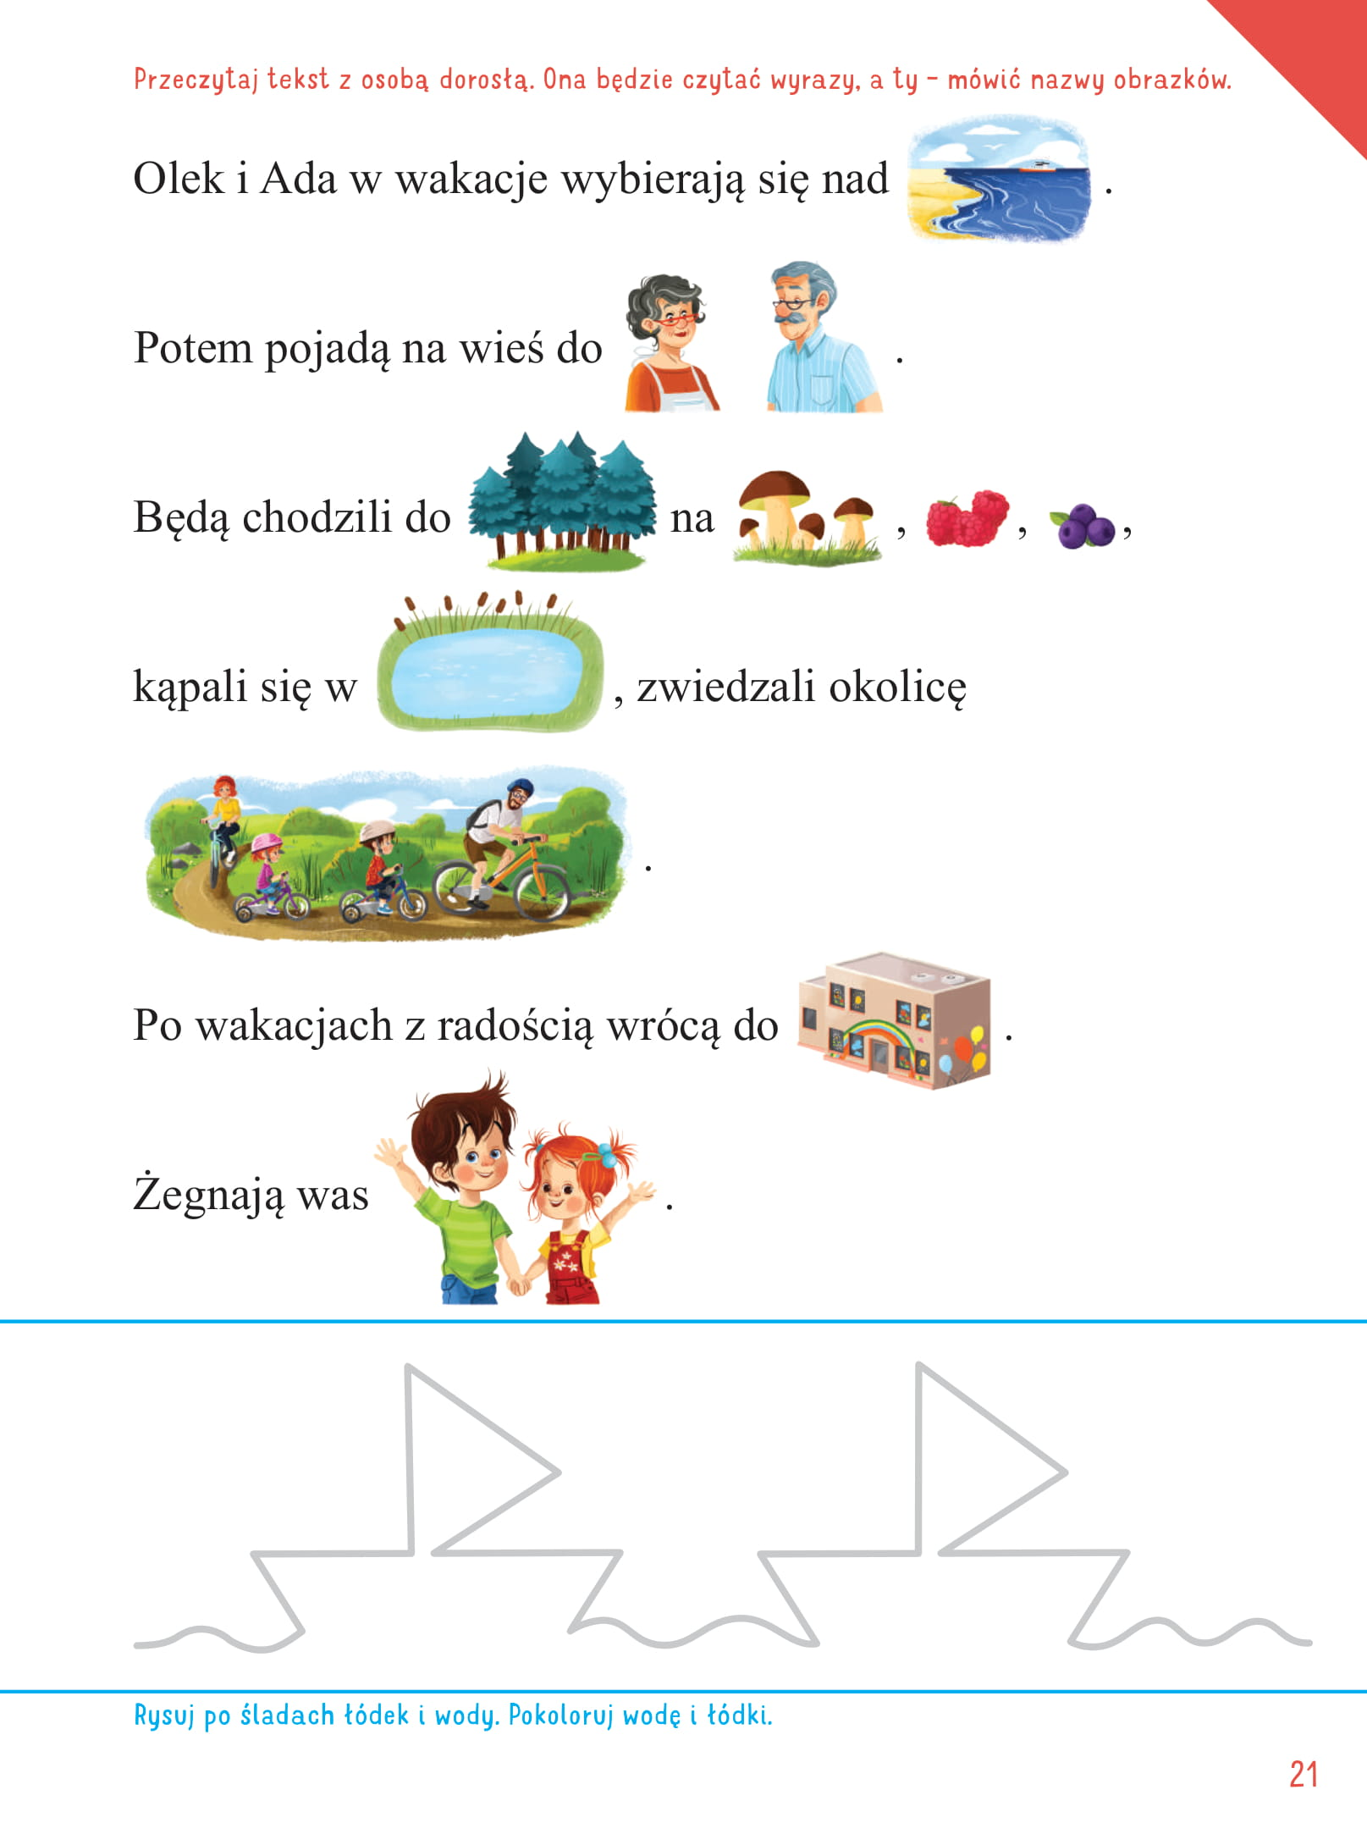

Zabawa graficzna Fale morskie. Dzieci rysują palcami na piasku (można wykorzystać mąkę, kaszę, itp.)fale morskie –linie faliste i spiralne

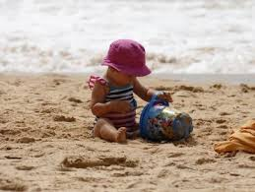

Ułóż puzzle na temat wakacji.
https://puzzlefactory.pl/pl/puzzle/graj/dla-dzieci/253207-lato-nad-morzem https://puzzlefactory.pl/pl/puzzle/graj/dla-dzieci/253194-lato-w-g%C3%B3rach https://puzzlefactory.pl/pl/puzzle/graj/dla-dzieci/253199-lato-na-wsi https://puzzlefactory.pl/pl/puzzle/graj/dla-dzieci/252108-wakacje-ilustracja-1

Przypomnienie zasad bezpieczeństwa podczas wakacji.
Obejrzyj bajki edukacyjne bardzo uważnie!

Bezpieczeństwo nad wodą. https://www.youtube.com/watch?v=Ui-ndYWcThA
Bezpieczeństwo w górach. https://www.youtube.com/watch?v=wS4SRvkvLio Bezpieczeństwo na drodze. https://www.youtube.com/watch?v=YLhGcMIPTuA
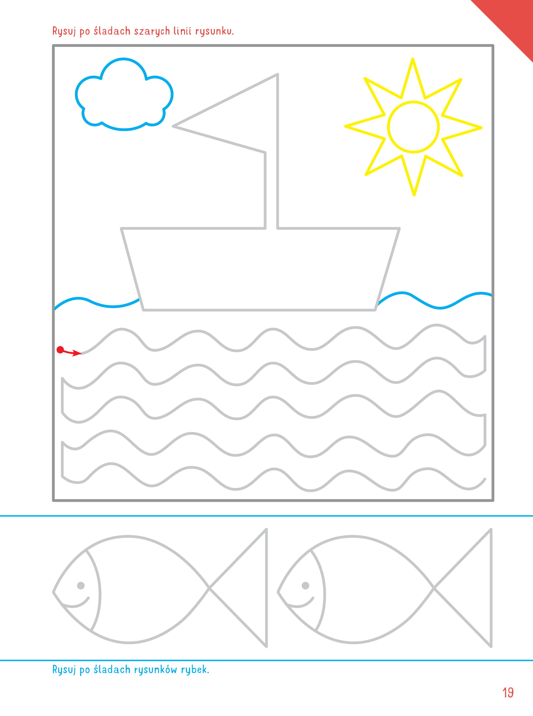

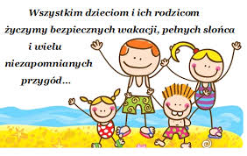
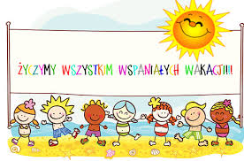

Do zobaczenia we Wrześnu! Karolina Kapica-Henzel

